2021年4月自学考试防疫工作温馨提示
整理归属 深圳市招生考试办公室
发布日期 2021-03-24
来源 深圳市招生考试办公室官网
栏目 自考
存档日期 2026-10-27
原文链接 https://szeb.sz.gov.cn/szzkw/zkgg/zkxx1/content/post_8949626.html

我省2021年4月自学考试将于4月10日至11日举行。根据教育部、省教育考试院对国家教育统一考试工作中的防疫要求，为保障广大考生的生命安全和身体健康，温馨提示如下：
一、所有考生须注册“粤康码”，未注册“粤康码”的考生不得打印准考证。正处于隔离医学观察治疗或集中隔离观察期的确诊病例、疑似病例、复检阳性人员、无症状感染者以及无“粤康码”绿码的考生，不得参加考试。“粤康码”非绿码的考生，应及时到相关部门核实。打印准考证时须在自学考试管理系统中如实填报“粤康码”状态等信息。考生进入考点时须向考点工作人员出示手机上的“粤康码”绿码，不得截图或打印。
二、考生须进行考前14天自我健康观察，每日如实在“粤康码”中进行健康情况申报，同时如实填写考前14天个人健康信息申报表（附件2），并在参加每场考试时提交给考点工作人员（申报表要准备一式多份，每场考试进考点时均须提交，例如某考生本次考试报考了3门科目，则需提前准备好3份健康信息申报表）。
三、考生应注意个人卫生和防护，考前14天内，不前往国内疫情中、高风险地区，不出国（境），不参加集聚性活动，尽量避免与外地来粤人员接触。
四、尚在外地的考生应了解我市疫情防控相关要求，及时返回，以免耽误考试。从境外或高风险地区返粤及“粤康码”红码的人员，按我省卫生防疫相关规定和我市防疫要求采取隔离措施。
五、考前14天内出现发热、干咳、乏力、鼻塞、流涕、咽痛、腹泻等身体状况异常（以下简称身体状况异常）、有境外或中、高风险地区活动轨迹的人员，确诊病例密切接触者，应按要求及时到发热门诊进行排查和核酸检测。
六、低风险地区的考生，考前14天出现发热、咳嗽等呼吸道症状的，须进行新冠病毒核酸检测；非低风险地区的考生，均须进行新冠病毒核酸检测或提供考前7天的新冠病毒核酸检测报告。
七、考生进入考点时，须接受体温测量。出现身体异常情况的，要根据考点医疗卫生专业人员指引，在临时观察区进行是否具备参加考试条件的评估。
八、考生进入考点均要佩戴口罩（一次性使用医用口罩或医用外科口罩）。低风险地区的考生，进入考场就座后，可继续佩戴；非低风险地区、备用隔离考场的考生要全程佩戴口罩。考生进行身份核验时需摘除口罩，不得因为佩戴口罩影响身份核验。
九、考生进入考场前应用速干手消毒剂进行手消毒或者洗手；进入备用隔离考场的，必须用速干手消毒剂进行手消毒，且考试过程应全程佩戴口罩。
十、考试结束后，考生要按监考员的指令有序离场，保持人员间距，减少交谈，避免人群聚集。
十一、考生应遵守疫情防控规定和要求。
请考生按上述要求提前做好备考工作。
附件：1.“粤康码”操作指引
2.广东省高等教育自学考试健康信息申报表
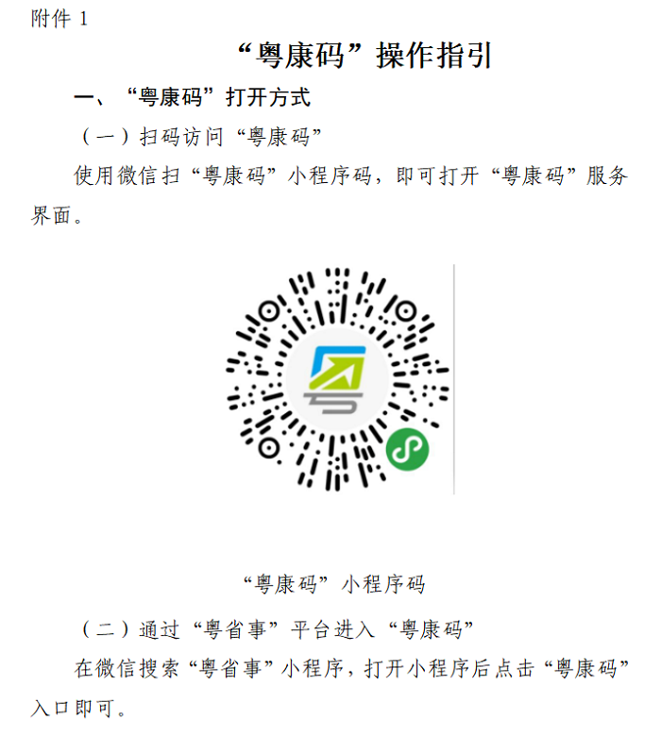
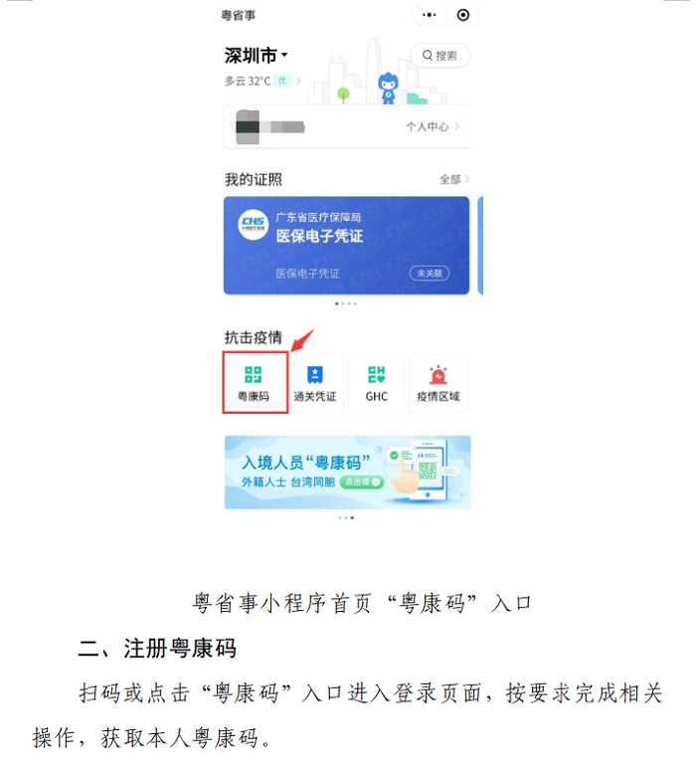
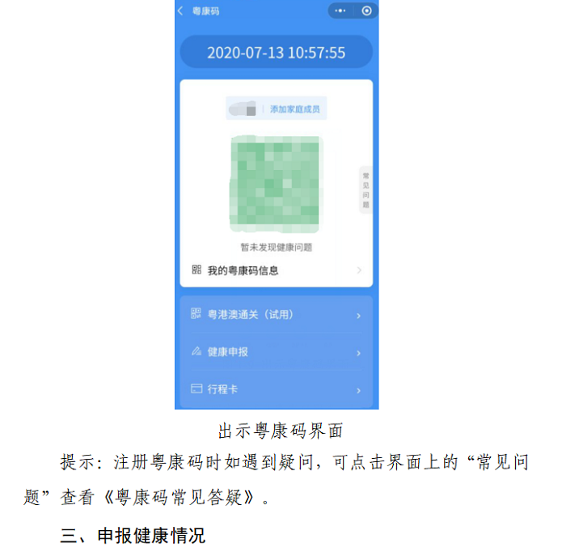
原图分页 1/2
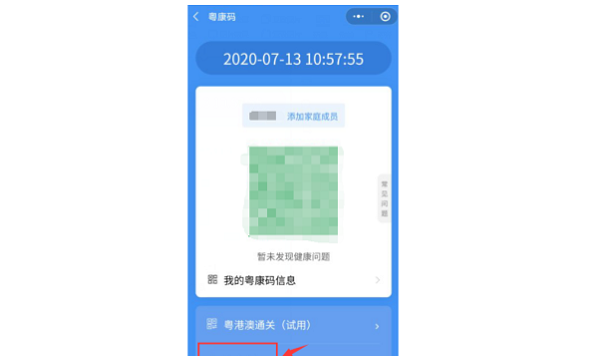
原图分页 2/2
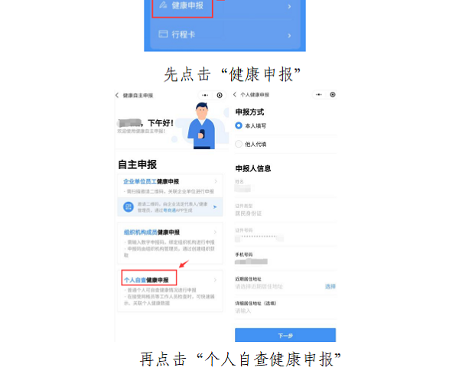
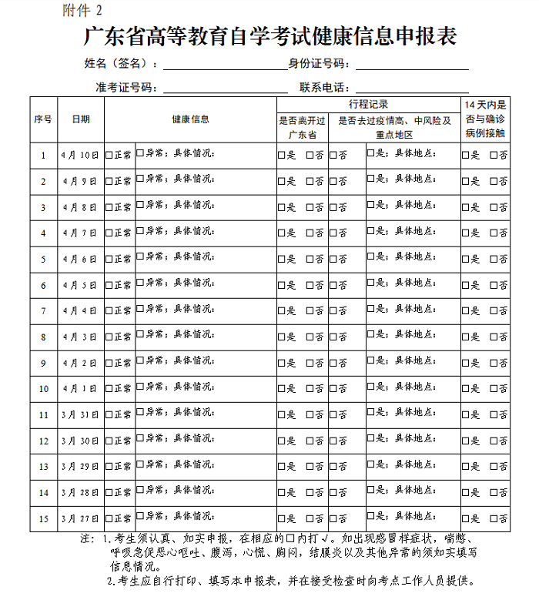
来源：深圳市招生考试办公室
附件1-2.docx

附件及下载链接
附件1-2.docx
https://szeb.sz.gov.cn/attachment/0/803/803199/8949626.doc

